Månadsrapport GSAB

Månadsrapport

Göteborgs Spårvägar AB

Februari 2022

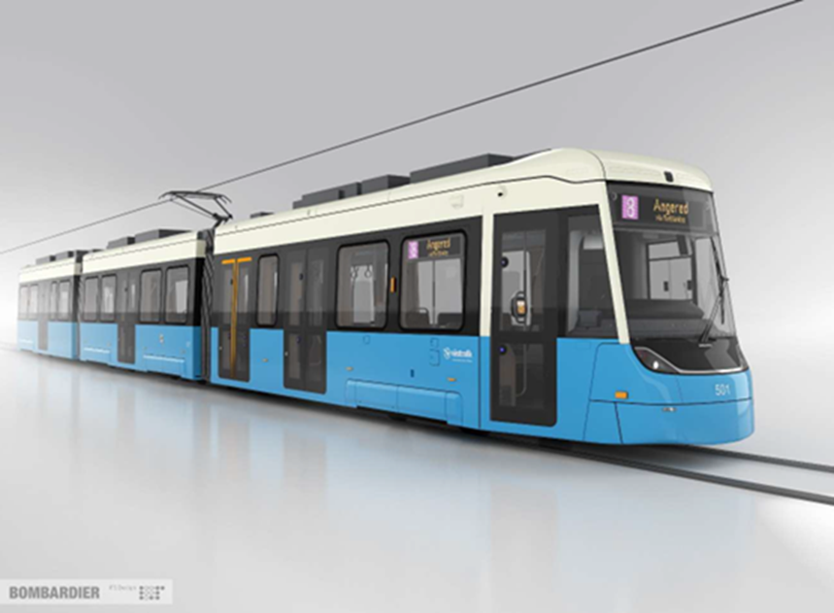

Innehåll

Ekonomisk uppföljning Göteborgs Spårvägar 3

Ekonomiskt resultat totalt bolaget 3

Ekonomiskt resultat per avtal 4

# Ekonomisk uppföljning Göteborgs Spårvägar

## Ekonomiskt resultat totalt bolaget

|  |  |  |  |  |  |  |  |  |
| --- | --- | --- | --- | --- | --- | --- | --- | --- |
| **(Tkr)** | **Utfall** | **Budget** | **Avvikelse** | **Samma period Fg år** |  | **Årsbudget** | **Prognos** | **Avvikelse** |
| LINJETR & ÖVR TR TJ AO SPÅR | 166 148 | 166 170 | -23 | 155 296 |  | 978 849 | 978 849 | 0 |
| BAN- & LEDINGSUNDERHÅLL | 23 518 | 32 506 | -8 988 | 25 134 |  | 195 036 | 195 036 | 0 |
| SÅLDA TJÄNSTER | 203 | 380 | -177 | 7 885 |  | 2 280 | 1 261 | -1 019 |
| TILLVERKN EGNA ANLÄGGN |  |  | 0 |  |  |  |  | 0 |
| ÖVRIGA INTÄKTER | 7 487 | 3 794 | 3 693 | 5 344 |  | 21 570 | 25 589 | 4 019 |
| **SUMMA INTÄKTER** | **197 356** | **202 850** | **-5 495** | **193 659** |  | **1 197 735** | **1 200 736** | **3 001** |
| DRIFT MATERIAL TJÄNSTER | -35 483 | -38 561 | 3 078 | -52 298 |  | -223 420 | -224 845 | -1 425 |
| LOKALKOSTNADER | -13 982 | -13 074 | -908 | -11 403 |  | -77 780 | -80 675 | -2 895 |
| ÖVRIGA KOSTNADER | -14 843 | -15 679 | 836 | -17 014 |  | -86 159 | -88 891 | -2 732 |
| PERSONALKOSTNADER | -122 815 | -130 409 | 7 594 | -119 851 |  | -787 536 | -773 661 | 13 875 |
| AVSKRIVNINGAR | -2 977 | -3 279 | 302 | -3 382 |  | -22 840 | -20 614 | 2 226 |
| **SUMMA KOSTNADER** | **-190 100** | **-201 002** | **10 902** | **-203 948** |  | **-1 197 735** | **-1 188 686** | **9 049** |
| **RES FÖRE FINANSIELLT NETTO** | **7 256** | **1 848** | **5 408** | **-10 289** |  | **0** | **12 050** | **12 050** |
| FINANSIELLA INTÄKTER | 33 | 21 | 12 | 91 |  | 125 | 125 | 0 |
| FINANSIELLA KOSTNADER | -12 | -3 | -9 | -6 |  | -20 | -20 | 0 |
| **RES FÖRE BOKSL DISP & SKATT** | **7 277** | **1 866** | **5 411** | **-10 204** |  | **105** | **12 155** | **12 050** |

***Analys och kommentarer övergripande***

Göteborgs Spårvägar visar efter februari ett resultat på 7,3 mkr vilket är 5,4 mkr bättre än budgeterat.

Avvikelsen på intäktssidan förklaras av att bolaget fått ta del av covid-relaterade statliga bidrag om 4,6 mkr, vilket inte finns med i budget.

Det finns risker i de redovisade intäktsutfallen för februari månads resultat. Riskerna består i de uppbokade intäkterna som genomförts inom ramen för Utförandeentreprenadavtalet. Antaganden har gjorts att alla kostnader i december till februari månad täcks upp av intäkter inom betalplan och projektverksamheten. Göteborgs Spårvägar och Trafikkontoret är inte överens om vissa delar av de intäktsuppbokningar som framförallt gjorts avseende december månad. Beloppet som parterna inte är överens om är en fordran på 11 mnkr, som just nu är uppbokad i februari månads intäktsutfall och avser kostnader för utfört arbete inom betalplan 2021, men har ännu inte fakturerats.

De totala kostnaderna avviker positivt mot budget med 10,9 mnkr. Kostnader inom drift, material och tjänster avviker positivt och det är framför allt kostnader för material och hantering av avfall som avviker positivt mot budget. Elpriset är från och med den 1 januari fast pris enligt ramavtal. Om elförbrukningen ligger i nivå med föregående år så kommer kostnader för el att befinna sig inom budget. Redan nu kan bolaget dock se något förhöjd elförbrukning, framförallt inom depåerna. Den förhöjda elförbrukningen beror framför allt på att iordningställandet av vagnar tar längre tid nu än tidigare.

Lokalkostnaderna är högre än budget och det är inom trafikavtalet dessa avvikelser kan konstateras, se mer under trafikavtalet.

Utfall för övriga kostnader är lägre än budgeterat och det beror på lägre leasing och konsultkostnader.

Personalkostnaderna visar en positiv avvikelse mot budget. Hög korttidsfrånvaro samt att planerad och budgeterad bemanning ännu ej är fullt ut genomförd bidrar till att bolaget visar en positiv avvikelse. Avvikelserna finns inom trafik- och fordonspersonal, spårvagnselever och inom Infrastruktur.

Kostnader för avskrivningar är lägre på grund av att investeringar som hör till IT inte aktiverats enligt plan.

Prognosen visar ett positivt resultat på 12 mnkr på helåret. Det är framförallt lägre personalkostnader i förhållande till budget för trafik- och fordonspersonal och spårvagnselever. Planering och rekryteringsaktiviteter pågår för att bolaget ska kunna tillgodose behoven. Bolaget har fått ta del av covid-relaterade statliga bidrag om ca 4,6 mnkr vilket också bidrar till en positiv prognos.

## **Ekonomiskt** resultat per avtal

Detta kapitel visar de ekonomiska utfallen för de två större avtalen som Göteborgs spårvägar har med Västtrafik och Trafikkontoret. Mindre avtal ingår i helheten i den övergripande tabellen för Göteborgs spårvägars ekonomi och då siffrorna för avtalen även innehåller interna mellanhavanden både på intäkts och kostnadssidan kan de inte rakt av jämföras med bolagstotalen som enbart visar den externa omsättningen.

***Trafikavtalet***

|  |  |  |  |  |  |  |  |  |
| --- | --- | --- | --- | --- | --- | --- | --- | --- |
| **(Tkr)** | **Utfall** | **Budget** | **Avvikelse** | **Samma period Fg år** |  | **Årsbudget** | **Prognos** | **Avvikelse** |
| LINJETR & ÖVR TR TJ AO SPÅR | 166 148 | 166 170 | -22 | 155 296 |  | 978 849 | 979 104 | 255 |
| BAN- & LEDINGSUNDERHÅLL | -17 | 0 | -17 | 0 |  | 0 | 0 | 0 |
| SÅLDA TJÄNSTER | 11 147 | 13 821 | -2 674 | 18 015 |  | 77 647 | 77 471 | -176 |
| TILLVERKN EGNA ANLÄGGN |  |  | 0 |  |  |  |  | 0 |
| ÖVRIGA INTÄKTER | 7 100 | 4 203 | 2 897 | 5 671 |  | 24 026 | 26 948 | 2 922 |
| **SUMMA INTÄKTER** | **184 378** | **184 194** | **184** | **178 982** |  | **1 080 522** | **1 083 523** | **3 001** |
| DRIFT MATERIAL TJÄNSTER | -28 987 | -28 059 | -928 | -39 587 |  | -157 990 | -161 216 | -3 226 |
| LOKALKOSTNADER | -14 688 | -13 960 | -728 | -11 884 |  | -83 098 | -84 193 | -1 095 |
| ÖVRIGA KOSTNADER | -20 964 | -20 891 | -73 | -21 479 |  | -118 041 | -120 772 | -2 731 |
| PERSONALKOSTNADER | -110 337 | -118 358 | 8 021 | -106 203 |  | -704 825 | -690 949 | 13 876 |
| AVSKRIVNINGAR | -2 151 | -2 368 | 217 | -2 477 |  | -16 569 | -14 342 | 2 227 |
| **SUMMA KOSTNADER** | **-177 127** | **-183 636** | **6 509** | **-181 630** |  | **-1 080 522** | **-1 071 472** | **9 050** |
| **RES FÖRE FINANSIELLT NETTO** | **\*7 251** | **558** | **6 693** | **-2 648** |  | **0** | **12 050** | **12 051** |
| FINANSIELLA INTÄKTER | 33 | 21 | 12 | 91 |  | 125 | 125 | 0 |
| FINANSIELLA KOSTNADER | -6 | -3 | -3 | -4 |  | -20 | -14 | 6 |
| **RES FÖRE BOKSL DISP & SKATT** | **7 278** | **576** | **6 702** | **-2 561** |  | **105** | **12 161** | **12 057** |

*Resultatet är före uppbokning i månadsbokslutet

Trafikavtalet har för februari 2022 ett resultat på 7,2 mnkr. Resultatet är 6,7 mnkr bättre än budgeten för februari som var på 0,6 mnkr. Tillfällig statlig ersättning för sjuklönekostnader under januari och februari har gett positiv avvikelse för trafikavtalet under posten övriga intäkter.

Budgetavvikelsen på kostnadssidan är positiv och uppgår till 6,5 mnkr före finansiellt netto. Avvikelsen på kostnadssidan består huvudsakligen av lägre personalkostnader men också högre driftmaterial och tjänster, lokal- och övriga kostnader mot budget.

Personalkostnaderna är för perioden 8 mnkr lägre än budgeterat. Detta förklaras huvudsakligen av vakanta tjänster, hög frånvaro under perioden samt planerade aktiviteter såsom hälsoundersökningar som ännu inte genomförts men som det finns budget för.  
Korttidsfrånvaron bidrar till lägre personalkostnader men också ökade statliga bidrag som ersätter sjuklönekostnader. Bemanningen är lägre än budget inom framförallt för trafik- och fordonspersonal samt spårvagnselever.

Lokalkostnaderna är högre än budget och det beror framförallt på att fakturor för el, fjärrvärme och renhållning avseende december månad belastat januari månads resultat. Under 2021 kunde bolaget konstatera att mediakostnaderna blev högre än budget och det finns risk för att det även kommer att bli så i år.

Övriga kostnader ligger i balans. Under denna kontogrupp finns ett besparingsbeting som bolaget i princip lyckats hämta hem under perioden genom lägre konsultkostnader.

Resandet har under februari utvecklats positivt. Under ferbruari var resandet cirka 33% högre än motsvarande period förra året.

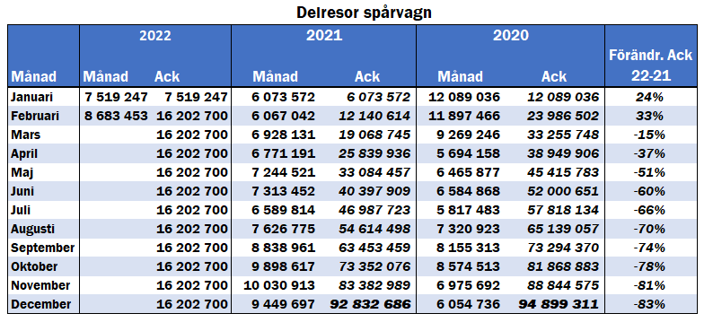

***Utförandeentreprenadavtalet***

|  |  |  |  |  |  |  |  |  |
| --- | --- | --- | --- | --- | --- | --- | --- | --- |
| **(Tkr)** | **Utfall** | **Budget** | **Avvikelse** | **Samma period Fg år** |  | **Årsbudget** | **Prognos** | **Avvikelse** |
| LINJETR & ÖVR TR TJ AO SPÅR |  |  |  |  |  |  |  |  |
| BAN- & LEDINGSUNDERHÅLL | 25 675 | 35 000 | -9 325 | 27 374 |  | 210 000 | 210 000 | 0 |
| SÅLDA TJÄNSTER |  |  | 0 | -33 |  |  |  | 0 |
| TILLVERKN EGNA ANLÄGGN |  |  | 0 |  |  |  |  | 0 |
| ÖVRIGA INTÄKTER | 2 790 | 2 567 | 223 | 2 254 |  | 15 402 | 15 402 | 0 |
| **SUMMA INTÄKTER** | **28 465** | **37 567** | **-9 102** | **29 596** |  | **225 402** | **225 402** | **0** |
| DRIFT MATERIAL TJÄNSTER | -8 942 | -13 182 | 4 240 | -14 898 |  | -81 555 | -81 555 | 0 |
| LOKALKOSTNADER | -1 317 | -1 682 | 365 | -1 617 |  | -10 094 | -10 094 | 0 |
| ÖVRIGA KOSTNADER | -4 474 | -5 367 | 893 | -5 468 |  | -31 595 | -31 595 | 0 |
| PERSONALKOSTNADER | -12 901 | -15 136 | 2 235 | -14 349 |  | -95 887 | -95 887 | 0 |
| AVSKRIVNINGAR | -826 | -911 | 85 | -905 |  | -6 272 | -6 272 | 0 |
| **SUMMA KOSTNADER** | **-28 460** | **-36 278** | **7 818** | **-37 237** |  | **-225 402** | **-225 402** | **0** |
| **RES FÖRE FINANSIELLT NETTO** | **5** | **1 289** | **-1 284** | **-7 641** |  | **0** | **0** | **0** |
| FINANSIELLA INTÄKTER | 0 | 0 | 0 | 0 |  | 0 | 0 | 0 |
| FINANSIELLA KOSTNADER | -6 | 0 | -6 | -2 |  | 0 | -6 | -6 |
| **RES FÖRE BOKSL DISP & SKATT** | **-1** | **1 289** | **-1 290** | **-7 643** |  | **0** | **-6** | **-6** |

***Analys och kommentarer Utförandeentreprenadavalet (Infrastruktur)***

Resultatet för Utförandeentreprenadavtalet visar i princip ett nollresultat, vilket beror på att intäktsuppbokningar har gjorts utifrån principen om full kostnadstäckning för genomförda arbeten under perioden. Göteborgs Spårvägar och Trafikkontoret är inte överens om tolkningen av avtalen och därav finns det ofakturerade poster som just nu ligger som uppbokade på intäktssidan. Från december månad finns intäktsbokningar på ca 11 mnkr, samt att intäktsbokningar gjorts för genomförda arbeten under januari och februari. Dialog pågår mellan Göteborgs Spårvägar och Trafikkontoret gällande fakturering.

Prognosen för Utförandeentreprenadavtalet är per februari månad satt till noll för helåret. Detta utifrån principen om självkostnad.